ГУАП
КАФЕДРА № 43
ОТЧЕТ
ЗАЩИЩЕН С ОЦЕНКОЙ
ПРЕПОДАВАТЕЛЬ
старший преподаватель |  |  |  | Н.В. Путилова
должность, уч. степень, звание |  | подпись, дата |  | инициалы, фамилия

ОТЧЕТ О ЛАБОРАТОРНОЙ РАБОТЕ №2
«Разработка физической модели базы данных с учетом декларативной ссылочной целостности»
по курсу: Проектирование баз данных
РАБОТУ ВЫПОЛНИЛ
СТУДЕНТ ГР. № | 4236 |  |  |  | Н.С. Борщ
 |  |  | подпись, дата |  | инициалы, фамилия

Санкт-Петербург 2024

Цель работы:
Получение навыков построения логической и физической моделей данных.
Задание:
- Создать физическую модель базы данных, находящуюся в третьей нормальной форме в соответствии с заданным вариантом;
- Описать ссылочную целостность БД в таблице и добавить её обоснование;
- Описать возможные уникальные индексы в СУБД.
Вариант 3: ТСЖ: квартира, владелец, количество комнат, площадь, жилая площадь, этаж, коммунальные платежи
а. Квартиры владельцев, отчества которых заканчиваются на «на» и начинаются на «А»
б. Владельцев, у которых есть трехкомнатные квартиры и квартиры-студии
в. Этажи, на которых нет квартир
г. Владельцы квартир с минимальной площадью
д. Тип платежа, который оплатило меньше всего людей
е. Этажи в квартирах, которых суммарно оплатили все типы платежей
ж. Владельцы, у которых нет двухкомнатных квартир, но заплачены платежи за вывоз ТКО в июне прошлого года
Концептуальная модель БД:
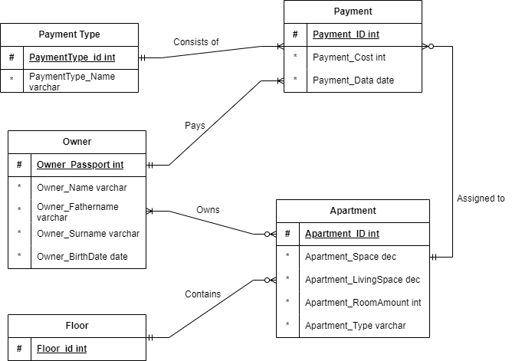
Физическая модель БД: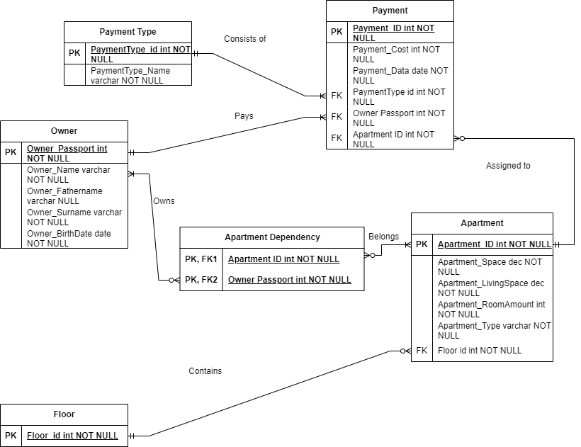

Таблица с описанием ссылочной целостности:
Дочерняя таблица | Внешний ключ | Родительская таблица | Ссылочная целостность при удалении | Описание ссылочной целостности при удалении | Ссылочная целостность при обновлении | Описание ссылочной целостности при обновлении | Обоснование выбора типа поддержки
Apartment | Floor ID | Floor | Каскадирование | При удалении данных из таблицы Floor, удалятся все связанные данные из таблицы Aparment | Каскадирование | При обновлении первичного ключа Floor, обновится внешний ключ из Apartment | Apartment не может существовать без Floor
Payment | PaymentType_ID | PaymentType | Каскадирование | При удалении данных из таблицы PaymentType, удалятся все связанные данные из таблицы Payment | Каскадирование | При обновлении первичного ключа PaymentType, обновится внешний ключ из Payment | У оплаты всегда есть тип оплаты
Payment | Apartment ID | Apartment | Каскадирование | При удалении данных из таблицы Apartment, удалятся все связанные данные из таблицы Payment | Каскадирование | При обновлении первичного ключа Apartment, обновится внешний ключ из Payment | Платеж обязательно привязан к квартире
Payment | Owner ID | Owner | Каскадирование | При удалении данных из таблицы Owner, удалятся все связанные данные из таблицы Payment | Каскадирование | При обновлении первичного ключа Owner, обновится внешний ключ из Payment | Платеж обязательно привязан к плательщику
Apartment Dependency | Owner ID | Owner | Ограничение | Не дает удалить данные из таблицы Owner если с ней связанны данные с таблицы Apartment Dependency | Каскадирование | При обновлении первичного ключа Owner, обновится внешний ключ из Apartment Dependency | Один владелец может владеть несколькими квартирами одновременно
Apartment Dependency | Apartment ID | Apartment | Ограничение | Не дает удалить данные из таблицы Apartment если с ней связанны данные с таблицы Apartment Dependency | Каскадирование | При обновлении первичного ключа Apartment, обновится внешний ключ из Apartment Dependency | Одной квартирой могут владеть несколько человек

Описание возможных уникальных индексов:
Уникальными индексами могут являться номер паспорта владельца, номер квартиры и id типа платежа. Это обеспечит уникальность владельцев в пределах одного дома, т.к. в различных квартирах могут быть владельцы с одинаковыми именами и фамилиями. Также уникальным индексом можно считать id типа платежа и номер квартиры для того, чтобы можно было предотвратить дублирование типов платежей и квартир на этаже.
Вывод:
При выполнении данной лабораторной работы была разработана логическая и физическая модель ТСЖ. Концептуальная модель была нормализирована до третьей нормальной формы, а также была расписана ссылочная целостность внутри базы данных в соответствии с вариантом задания.

